跑Kemon-Go
立项建议书

项目名称：跑Kemon-Go
项目组：跑Kemon-Go开发组
学号 | 姓名 | 手机 | 电子邮箱
517021910538 | 魏卓然 | 13916974591 | 431600414@qq.com
517021910536 | 王凯源 | 18621816396 | 2318590073@qq.com
517021910070 | 马致远 | 13052589851 | coredroid0401@gmail.com
517021910643 | 傅亮 | 15392828157 | fl632219070705@qq.com

2019 年 5月
- 项目的必要性

在大学校园中，许多学校为了监督学生锻炼身体，采用了各式各样的跑

步打卡手机应用，例如上海交通大学所采用的运动世界校园等。然而，在实

际的使用过程中，使用者普遍对这样的手机应用有着强烈的抵触情绪。不少

同学骑着自行车完成跑步任务。在调查后我们发现，这样的情绪有两个来源：

第一个是跑步定点打卡的规则，不仅限制了跑步的路线，更带来了夜间跑步

的安全隐患；第二个是乏味的应用设计，难以起到鼓励学生进行户外运动的

作用。

学校采用跑步手机打卡应用的出发点是鼓励学生进行户外运动。路线必

经点的打卡策略设计的初衷也是防止学生作弊。因此，路线必经点位这样的

措施是必不可少的。所以，在保持原有的“跑步打卡，路线必经点位”的基

础上，将跑步打卡软件变得具有趣味性，对学生有吸引力，是一个需求的痛

点。

本项目以鼓励户外运动的趣味游戏Pokémon Go为灵感，将虚拟精灵养

成游戏与跑步打卡软件结合，旨在以游戏的趣味性鼓励学生完成每学期的跑

步任务，在游戏的同时收获户外运动带来的强健体魄。

该项目的市场前景广阔：根据运动世界官网信息该app开发者为"浙江万

航信息科技有限公司"更有诸多高校强制学生使用此应用软件跑步，与学生体

育成绩，毕业学分直接挂钩。运动世界官网显示，目前已有120多所高校与之

达成合作。
- 项目目标和特性

本项目“跑Kemon-Go”，通过增强现实AR技术将趣味性寓于跑步打卡软件

中，通过GPS高精度定位与服务器端的数据处理实现学生跑步情况的统计与管理，

同时实现跑步软件中游戏数据的同步与管理。

设想这样一个应用场景：发现一个学生用户开始跑步时，系统自动在地图的

适当地点生成虚拟宠物精灵，当学生在限定的时间内跑步至这些地点，打开手机

摄像头，就可以在虚拟现实的场景中捕捉虚拟宠物精灵。随着跑步总里程数的增

加，宠物精灵可以增加经验并升级。

由于本应用面向校园统一跑步的大学生和自由使用者，用户在跑步开始前可

以选择在自由跑模式和校园跑模式中切换。在自由跑模式中，系统随机生成宠物

精灵的位置，用户跑步的里程和速度没有任何的限制。在校园跑模式中，学校可

以设置指定的起点，终点，必经点，范围，系统在学校设置的必经点生成宠物精

灵。学校还可以设置跑步速度和距离的上限和下限。只有符和这些条件的情况下，

学生跑步的里程才会计入，从而完成学校设定的跑步要求。

在服务器端，本项目具有统计学生跑步数据，管理学生跑步完成情况的功能。

在手机端，本项目具有切换跑步模式，查看历史跑步记录，查看附近用户，用户

宠物精灵展示与对战，用户论坛交流等功能。

本项目预计实现的所有功能需求如下：
- 实时获取用户的GPS位置信息，并在APP中的地图中显示（优先级：高）
- 根据用户定位点的移动，在APP中的地图显示跑步路线（优先级：高）
- 用户开始跑步时，在APP中的地图显示虚拟宠物的出现位置和时间（优先

级：高）
- 用户可以在APP内查看虚拟宠物的AR形象（优先级：高）
- 用户登录与注册（优先级：高）
- 服务器端用户信息记录与管理：历史跑步记录，虚拟宠物信息等（优先级：

高）
- 服务器端更改用户跑步限制：规定总里程，合法速度，路线必经点，路线

范围（优先级：高）
- 用户可以查看附近的用户，并添加好友（优先级：中）
- 用户可以查看好友的用户信息：历史跑步记录，虚拟宠物信息等（优先级：

中）
- 用户可以与好友进行虚拟宠物对战（优先级：中）
- 用户可以在用户论坛进行交流（优先级：低）
本项目预计实现的非功能性需求是：
- 易用需求：
- 学生用户无需培训即可使用, 80%用户在初次接触该产品的数分钟后能掌握该产品的基本功能
- 管理员通过浏览器访问图形化界面, 80%管理员通过30分钟的培训后，能够掌握该产品的基本功能
- 可靠性需求：
- 在网络环境差的条件下（用户在跑步过程中中断网络连接），能在结束后数据同步，记录跑步过程
- 在GPS信号差的条件下（用户在跑步过程中GPS信号中断），能继续使用，记录大致的跑步路线
- 在服务器端提供数据备份功能
- 服务器后端采用负载均衡设计，能承受500个用户同时访问的流量
- 可维护性需求：
- 普通的软件缺陷修复可以在１～２天内完成
- 服务器后端通过docker镜像快速部署，在十分钟内可以运行
- 90%的BUG修改时间不超过1个工作日，其他不超过2个工作日
- 兼容性需求：
- 手机客户端支持Android 7.0以及更高版本的操作系统
- 服务器后端支持Ubuntu 16.04以及更高版本的操作系统
- 安全性需求：
- 用户注册及登录信息加密传输
- 管理员登陆服务器后端的加密

- 项目技术方案
- 数据库及详细设计工具：Power Designer / Visio
- 编程语言：APP端Android native 后端java
- 编程工具：JetBrains Android Studio ，JetBrains IDEA
- 框架：APP端 React native on Android 后端 Spring Boot
前端管理框架：Gradle 后端管理框架：Maven
代码版本管理框架：Git/GitHub remote
后端微服务框架：Eureka/Kong
后端代码自动测试框架：Jenkins/ circleci
ORM框架：mybatis
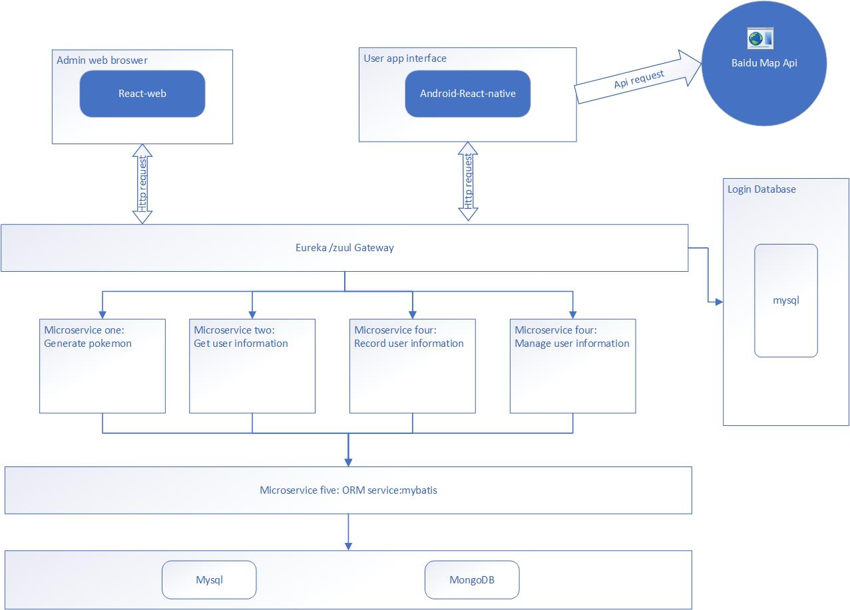

本项目的存在的3个最大的风险：
- 技术风险：最大的风险是来自技术方面的风险，小组成员对于安卓地图类APP开发的经验缺乏。应对策略是提前组织组员就尝试GitHub上类似项目。
- 进度风险：第二个风险是来自开发时间紧的风险，小组成员需要在一个月的时间内完成的绝大部分需求。应对策略是采用两个冲刺增量式实现功能。
- 需求风险：第三个风险是来自功能需求的风险，当前暂时确定的功能性需求较少，可能存在更多的新增需求。应对策略是及时了解新的需求，并完善代码结构

迭代 | 任务描述 | 成果
项目启动  7月1日~7月5日 | 需求调研与分析；  开发APP与管理员网页端原型，沟通并反馈改进；  搭建代码部署与测试平台  搭建地图APP原型 | 完成产品待办事项，即确定软件需求
Sprint 1（9天）  7月6日~7月14日 | 第一次迭代的需求分析、设计与实现；  包括所有优先级为高的功能性需求；  部署第一次迭代的版本  系统测试，获得反馈并改进。 | 完成系统版本1（R1）的开发
Sprint 2（9天）  7月15日~7月23日 | 第二次迭代的需求分析、设计与实现；  包括所有优先级为中的功能性需求；  部署第二次迭代的版本  系统测试，获得反馈并改进。 | 完成系统版本2（R2）的开发
Sprint 3（9天）  7月24日~8月1日 | 撰写用户手册，系统上线运行，获得反馈并改进； | 完成系统版本3（R3）的开发
Sprint 4  8月3日~9月8日 | 在R3的基础上根据老师要求增加新功能；  做好验收答辩准备 | 完成系统版本3的验收

系统版本1（R1）必须实现的功能
- 登录和注册
- GPS定位显示在地图上，并记录已经过路径
- 地图上根据算法自动生成虚拟精灵点位
- 完成AR功能，可用AR查看对应点位的精灵

系统版本2（R2）必须实现的功能
- 管理员可查看用户跑步信息与精灵信息，可修改跑步规则
- 查看，喂食，升级自己的精灵
- 添加好友，并查看好友跑步信息与精灵信息
- 与好友进行精灵对战

系统版本3（R3）必须实现的功能
- 用户论坛功能

- 项目预期成果
项目验收时至少应交付以下成果：
《项目计划》
《迭代计划》（每个迭代开始前编写迭代计划）
《迭代评估报告》（每个迭代结束后编写迭代评估报告）
《SRS文档》和用例模型（.oom）
《软件架构文档》和分析设计模型（.oom）
《测试用例》和《测试报告》
《项目总结报告》
源代码和可执行代码
演示视频文件（包括安装、运行、功能等）
演示PPT

